Prot. n. 154/2024 Frosinone, 16/07/2024

Alla Presidenza Nazionale
Unione Italiana dei Ciechi e degli Ipovedenti
Via Borgognona, 38
00187 ROMA

OGGETTO: Fondo di Solidarietà 2024/2025 per le Sezioni Territoriali, richiesta finanziamento.

In riferimento al comunicato n. 54 del 17/06/2024 prot. n. 6914, della Presidenza Nazionale, la Sezione territoriale di Frosinone dell’Unione Italiana dei Ciechi e degli Ipovedenti ETS/APS, presenta richiesta di finanziamento per le Voci 1), 2.A), 4) e 5) del bando:

A tal fine dichiara di essere in regola con i criteri ed i requisiti di accesso al Fondo di Solidarietà così come indicati nel suddetto comunicato.

Voce 1) Risorse umane.

Per il Fondo di Solidarietà 2024/2025, relativamente alla voce 1), si avanza richiesta di un finanziamento di € 13.500,00, per la copertura parziale dei costi del personale dipendente.

A tal fine si dichiara che:

- la disponibilità finanziaria al 31/12/2023 è inferiore a € 110.000,00 come da allegato saldo;
- non ha beneficiato, nell’anno 2023, di finanziamenti pubblici o privati non destinati a specifici
progetti, per un ammontare superiore a € 60.000,00 ;
- il numero di soci effettivi al 31/12/2023 era superiore a 450;
- il Bilancio 2023 si è chiuso con un saldo attivo;

Voce 2.1) Nuovi soci iscritti nell’anno 2024.

Fermo restando quanto già dichiarato per la Voce 1), tutta la documentazione inerente i nuovi iscritti dell’anno 2024 sarà trasmessa entro la data del 31 Marzo 2025.

Voce 4) Sostegno all’organizzazione di manifestazioni ed eventi 2024.
(la documentazione sarà inviata a rendicontazione dell’iniziativa entro il 30/06/2025)

Voce 5) Sostegno a iniziative per e con i soci.
(la documentazione sarà inviata a rendicontazione dell’iniziativa entro il 30/06/2025)

ALLEGATI ALLA RICHIESTA:

- Certificazione del consulente del lavoro sul costo del personale e attestazione versamento TFR;
- estratto conto al 16/07/2024;
- dichiarazione del Presidente di non possesso di fondi e titoli;
- dichiarazione del Presidente sull’orario di lavoro del dipendente Sezionale;
- dichiarazione del Presidente sul numero dei soci effettivi al 31/12/2023.

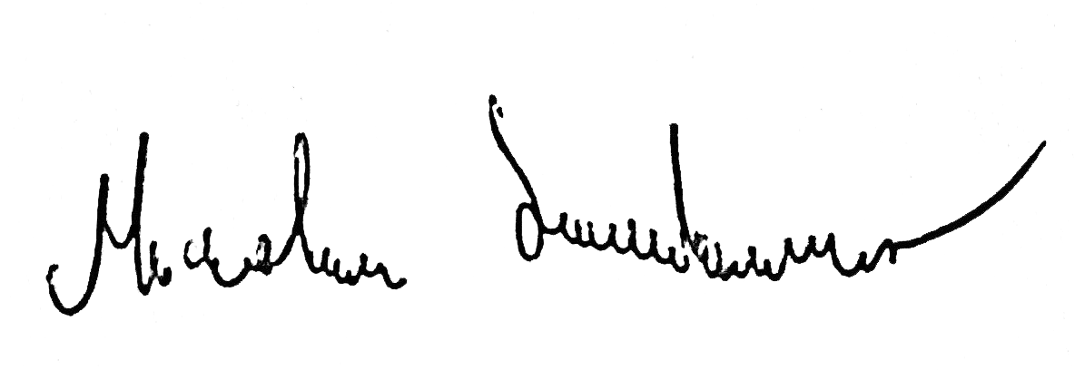
Il Presidente
Nicola Londino

